بسمه تعالی
امین پیله‌چی‌ها 17/6/1404
نقد فرمالیستی کتاب چشم 29 - بهنام صدیقی
به کوشش نادر طبسیان و پیمان هوشمندزاده، انتشارات ماه ریز، سال1388
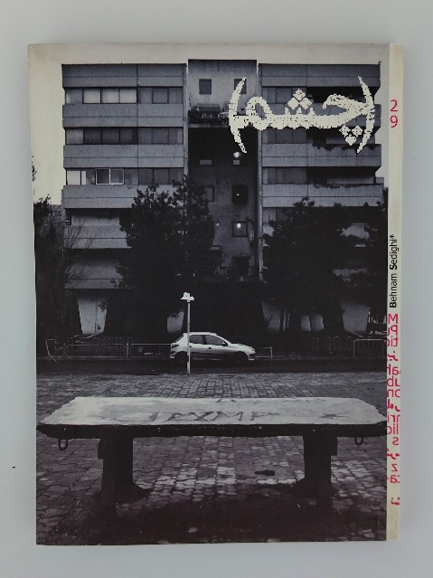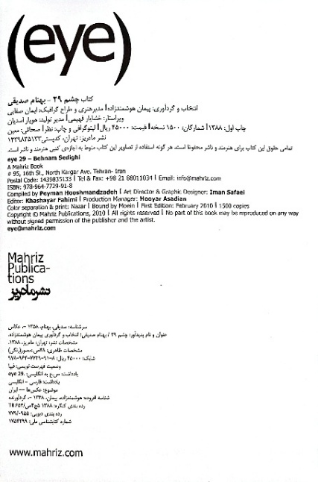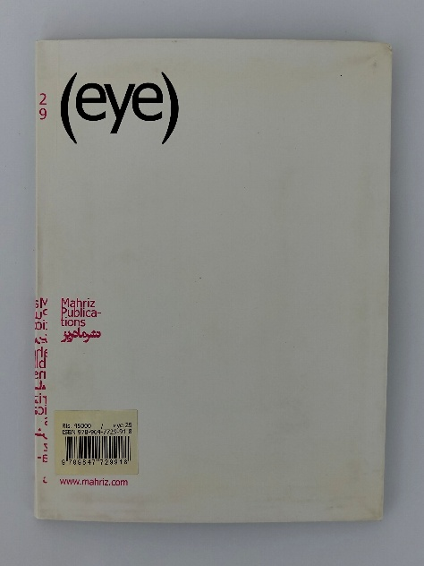
مجموعه «اکباتان» اثر بهنام صدیقی را می‌توان یکی از نمونه‌های شاخص در عکاسی معماری معاصر ایران دانست که در آن فرم و ساختار بصری به‌تنهایی بدل به موضوع اثر می‌شوند. این عکس‌ها با فاصله گرفتن از هرگونه روایت مستقیم یا پرداخت اجتماعی آشکار، تکیه‌ای تمام‌عیار بر عناصر فرمال دارند؛ عناصری چون خط، تقارن، تناسب، ریتم، فضا، نور و سایه و بافت که نه‌تنها ظاهر بناها را آشکار می‌کنند، بلکه تجربه‌ای حسی و ادراکی از زندگی در میان این سازه‌ها را به بیننده منتقل می‌سازند. از نخستین نگاه، آنچه مخاطب را با خود درگیر می‌کند، نظمی حساب‌شده در ترکیب‌بندی و چیدمان عناصر تصویری است. تکرار پنجره‌ها، بالکن‌ها، دیوارهای بتنی و خطوط عمودی و افقی، شبکه‌ای تصویری می‌سازند که هم واجد زیبایی‌شناسی خاص خود است و هم به‌نوعی بازتابنده منطق معماری مدرنیستی محسوب می‌شود. در این نظم هندسی، هر جزء جایگاه دقیق خود را دارد و حذف یا جابه‌جایی کوچک‌ترین عنصر، کل ترکیب را دچار اختلال می‌کند.
انتخاب زوایای دید در این مجموعه بیانگر تسلط کامل عکاس بر زبان فرم است. قاب‌هایی که به‌صورت روبه‌رو گرفته شده‌اند، واجد بی‌طرفی ظاهری‌اند و بیشتر از آنکه بر یک نقطه خاص تأکید کنند، کلیت ساختار را پیش چشم می‌گذارند. در مقابل، نماهایی با پرسپکتیوهای عمیق دیده می‌شوند که خطوط موازی را تا بی‌نهایت امتداد می‌دهند و چشم بیننده را به درون تصویر می‌کشانند. این انتخاب‌ها نه تصادفی، بلکه آگاهانه‌اند؛ چراکه هر زاویه، نوعی کیفیت فضایی متفاوت را منتقل می‌کند. گاه احساس سلطه و عظمت سازه‌ها را تقویت می‌کنند و گاه نوعی فشردگی و بسته‌بودن فضا را به نمایش می‌گذارند. همین تنوع دیدها باعث می‌شود مجموعه نه‌تنها به یک مستند تصویری ساده از معماری بدل نشود، بلکه تجربه‌ای چندلایه از زیستن در این محیط شهری را فراهم کند.
نور در عکس‌های صدیقی حضوری کنترل‌شده دارد. او از اغراق و جلوه‌گری پرهیز می‌کند و به نور طبیعی بسنده می‌کند. این انتخاب سبب می‌شود که سایه‌ها سطوح را به‌طور واقعی شکل دهند و بافت‌های بتنی، فلزی یا آجری با وضوح کامل به چشم بیایند. کیفیت خاکستری‌ها در نسخه سیاه‌وسفید، طیفی غنی را شکل می‌دهد که از سفیدی محض تا سیاهی عمیق گسترده شده است. همین تنالیته متنوع به عکس‌ها بُعد و حجم می‌دهد و هم‌زمان سردی و صلابت مصالح را برجسته می‌کند. در این تصاویر، رنگ جایی ندارد؛ اما غیاب رنگ خود به نوعی کیفیت فرمی بدل می‌شود. بیننده با دیدن این خاکستری‌های متوالی، به حس یک‌دستی و همسانی فضا واقف می‌شود؛ گویی بناها از یک توده یگانه ساخته شده‌اند و تنوع تنها در جزئیات کوچک رخ می‌دهد.
بافت نیز از عناصر مهم در این مجموعه است. سطوح خشن بتن، خطوط منظم آجر، شیارهای فلزی پنجره‌ها و حفاظ‌ها، همه با دقت ثبت شده‌اند و کیفیتی لمسی پیدا کرده‌اند. نگاه مخاطب با دیدن این جزئیات نه‌تنها در سطح بصری باقی نمی‌ماند، بلکه نوعی تجربه فیزیکی را بازسازی می‌کند؛ حس زبری دیوار یا صلابت سازه‌ها از خلال تصویر منتقل می‌شود. این پرداخت دقیق به بافت، جلوه‌ای از واقعیت مادی بناها را در دل یک زبان فرمال خالص به نمایش می‌گذارد.
یکی دیگر از ویژگی‌های چشمگیر مجموعه، نحوه استفاده از فضای مثبت و منفی است. در بسیاری از قاب‌ها، بخش‌هایی از کادر خالی گذاشته شده‌اند؛ آسمان صاف یا دیوارهای بی‌جزئیات سکونی خاص به تصویر می‌دهند و در عین حال تمرکز بر موضوع اصلی را افزایش می‌دهند. این انتخاب ترکیب‌بندی سبب می‌شود نگاه مخاطب بدون آشفتگی، مسیر مشخصی را طی کند. خلأهای تصویری به همان اندازه مهم‌اند که عناصر پرجزئیات؛ چراکه توازن میان پر و خالی کیفیت کلی ترکیب را شکل می‌دهد. عدم حضور انسان در اغلب این عکس‌ها نیز تصمیمی فرمال است. نبودن چهره‌ها و بدن‌ها باعث می‌شود بناها خود به سوژه بدل شوند، بی‌آنکه به واسطه‌های انسانی نیاز داشته باشند. این غیاب البته به معنای تهی‌بودن تصاویر نیست؛ بلکه برعکس، به تمرکز بیشتر بر خطوط، اشکال و سطوح می‌انجامد. وقتی هیچ جنبنده‌ای در تصویر حضور ندارد، ضرب‌آهنگ تکراری پنجره‌ها یا ریتم سایه‌ها بیشتر به چشم می‌آید و معماری خود دلیل گفت‌وگو با بیننده می‌شود.
در بسیاری از قاب‌ها می‌توان حضور آشکار تقارن را دید. صدیقی به‌خوبی از محورهای تقارن استفاده کرده است؛ چه در نماهای روبه‌رو که دو سوی تصویر همچون آینه‌ای یکدیگر را بازتاب می‌دهند، چه در نماهایی که خطوط افقی و عمودی چنان دقیق در کادر جاگذاری شده‌اند که تصویر کیفیتی معماری‌وار پیدا می‌کند. تقارن در اینجا نه‌تنها به انسجام فرم کمک می‌کند، بلکه با تداعی نوعی نظم ماشینی، تجربه زیست در محیطی یک‌دست و مهندسی‌شده را القا می‌نماید. در برابر این تقارن، لحظاتی نیز هست که جزئیات کوچکی چون پرده‌ای نیمه‌کشیده، بالکنی متفاوت یا سایه‌ای ناهمگون این نظم را می‌شکنند. همین تضادهای ظریف پویایی بیشتری به تصاویر می‌بخشند و مانع یکنواختی کامل می‌شوند.
تناسبات نیز در این مجموعه نقش بنیادین دارند. نسبت میان ارتفاع ساختمان‌ها و قاب تصویر، نسبت میان پهنای خیابان و دیوارها یا حتی نسبت میان اندازه آسمان خالی و بناها، همگی با دقت انتخاب شده‌اند. این دقت در تناسب‌گذاری تعادلی بصری پدید می‌آورد که هم چشم‌نواز است و هم معنایی ضمنی از نظم درونی معماری اکباتان را بازتاب می‌دهد. اگرچه این تناسب‌ها برآمده از خود بناها هستند، اما نگاه عکاس آن‌ها را تشدید کرده و در قالب ترکیب‌بندی‌های بصری آشکار ساخته است. ریتم و ضرب‌آهنگ، بخش مهم دیگری از زبان فرمال این مجموعه است. تکرار یکنواخت پنجره‌ها، بالکن‌ها و خطوط افقی، همچون موتیف‌هایی موسیقایی در تصویر تکرار می‌شوند و نوعی آهنگ بصری ایجاد می‌کنند. این ریتم گاه آرام و ممتد است، زمانی که خطوط بدون قطع‌شدن امتداد می‌یابند؛ و گاه شتاب‌دار، زمانی که سایه‌ها یا زوایای تند پرسپکتیو وارد قاب می‌شوند. در هر دو حالت، ضرب‌آهنگ موجود در تصاویر نوعی پویایی در دل سکون ظاهری بناها به وجود می‌آورد.
فضا در عکس‌های صدیقی کیفیتی دوگانه دارد. از یک‌سو، پرسپکتیوهای عمیق و خطوط ممتد، وسعت و گشودگی فضا را القا می‌کنند؛ از سوی دیگر، نماهای تخت و روبه‌رو، فشردگی و بسته‌بودن را به نمایش می‌گذارند. این دوگانگی موجب می‌شود تجربه فضایی مجموعه پیچیده‌تر و چندلایه‌تر باشد. گاهی مخاطب حس می‌کند در فضایی بی‌پایان و مهندسی‌شده رها شده است و گاهی احساس می‌کند در میان دیوارهایی صلب و غیرقابل نفوذ گرفتار آمده است. این بازی میان گشودگی و انسداد، تجربه‌ای بصری و روانی را هم‌زمان رقم می‌زند.
از منظر ترکیب‌بندی، جای‌گیری سوژه‌ها در کادر کاملاً حساب‌شده است. بسیاری از عکس‌ها با رعایت نقاط طلایی یا خطوط قاعده سوم ساخته شده‌اند؛ جایی که بناها یا اجزای مهم دقیقاً در موقعیتی قرار گرفته‌اند که چشم بیننده ناخودآگاه به‌سوی آن‌ها کشیده می‌شود. این آگاهی نسبت به قوانین ترکیب‌بندی سبب شده است که تصاویر هم جذابیت زیبایی‌شناسانه داشته باشند و هم از نظر دیداری متوازن باشند. در مواردی که این قواعد عمداً نقض شده‌اند، نوعی تنش و ناآرامی در تصویر پدید آمده است که خود ارزش فرمی ویژه‌ای دارد.
آنچه در نهایت در مجموعه «اکباتان» برجسته می‌شود، وحدت کلی آن است. هر عکس به‌تنهایی واجد انسجامی درونی است، اما همه عکس‌ها در کنار هم نیز مجموعه‌ای هماهنگ می‌سازند. تکرار عناصر بصری، همسانی تنالیته رنگی و رویکرد مشابه به نور و زاویه دید سبب شده‌اند که مجموعه کیفیتی یکپارچه پیدا کند. این وحدت همان چیزی است که به اثر هویتی منسجم می‌دهد و آن را فراتر از تک‌عکس‌های پراکنده قرار می‌دهد.
درعین‌حال، مجموعه تنها به نمایش ساختارهای هندسی و تکرارها محدود نمی‌شود. جزئیاتی کوچک در دل این قاب‌های سخت و صلب وجود دارند که نوعی زندگی خاموش را تداعی می‌کنند. گاهی گلدانی کوچک در بالکن، پرده‌ای نیمه‌شفاف یا سایه‌ای نامنتظر، نشانی از حضور انسانی را یادآور می‌شود. این عناصر، هرچند فرعی و جزئی، اما نقش مهمی در شکستن یک‌دستی مطلق و افزودن لایه‌ای تازه به فرم ایفا می‌کنند.
در جمع‌بندی می‌توان گفت مجموعه «اکباتان» بیش از هر چیز، تجربه‌ای فرمال از معماری شهری است. صدیقی در این آثار، به‌جای آنکه به تفسیر اجتماعی یا نشانه‌شناسانه متوسل شود، صرفاً با اتکا به زبان فرم توانسته است کیفیتی شاعرانه و هم‌زمان انتقادی بیافریند. او نشان داده است که چگونه می‌توان تنها با خط و سطح و نور و سایه، جهانی بصری خلق کرد که مخاطب را به اندیشیدن وادارد. ارزش این مجموعه دقیقاً در همین وفاداری به فرم نهفته است؛ وفاداری‌ای که از خلال آن، فضا خود به سخن می‌آید و معماری، بدون نیاز به روایت بیرونی، بدل به زبان بیان می‌شود.
